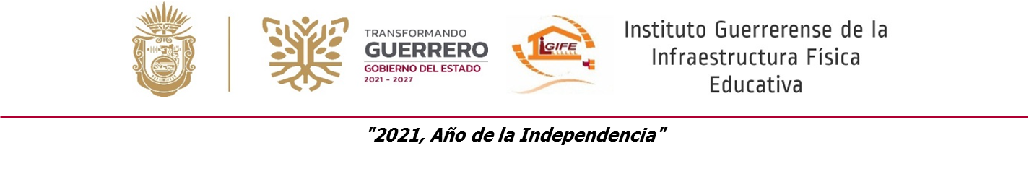

INSTITUTO GUERRERENSE DE LA INFRAESTRUCTURA FISICA EDUCATIVA
Formato de programas con recursos concurrente por orden de gobierno
Periodo ( Enero-Junio del año 2023)
Nombre del Programa  a | Federal |  | Estatal |  | Municipal |  | Otros |  | Monto  Total  j=c+e+g+i
Nombre del Programa  a | Dependencia / Entidad  b | Aportación (Monto)  c | Dependencia / Entidad  d | Aportación (Monto)  e | Dependencia / Entidad  f | Aportación (Monto)  g | Dependencia / Entidad  h | Aportación (Monto)  i | Monto  Total  j=c+e+g+i
FAM BASICO 2023 | SEFINA | 60,053,273.83 |  |  |  |  |  |  | 60,053,273.83
FAM BASICO 2022 REMANENTES | SEFINA | 25,012,366.62 |  |  |  |  |  |  | 25,012,366.62
CONVENIO AYUNTAMIENTO FAM BASICO 2023 REMANENTES | SEFINA | 1,650,000.00 |  |  |  |  |  |  | 1,650,000.00
FAM BASICO 2023 REMANENTES | SEFINA | 11,974,841.74 |  |  |  |  |  |  | 11,974,841.74
FAM MEDIA SUPERIOR 2023 | SEFINA | 2,543,897.37 |  |  |  |  |  |  | 2,543,897.37
FAM MEDIA SUPERIOR 2022 REMANENTES | SEFINA | 2,026,849.44 |  |  |  |  |  |  | 2,026,849.44
FAM MEDIA SUPERIOR 2023 REMANENTES | SEFINA | 548,530.45 |  |  |  |  |  |  | 548,530.45
FAM SUPERIOR 2022 REMANENTES | SEFINA | 20,696,528.30 |  |  |  |  |  |  | 20,696,528.30
FAM SUPERIOR 2023 REMANENTES | SEFINA | 1,500,041.65 |  |  |  |  |  |  | 1,500,041.65
FONDO DE INFRAESTRUCTURA SOCIAL PARA ENTIDADES 2023 ( FISE ) | SEFINA | 12,539,957.20 |  |  |  |  |  |  | 12,539,957.20

